**ANALISIS KEKERASAN ORANGTUA KANDUNG MEMAKSA ANAK MELAKUKAN PERBUATAN**

**SEKSUAL MENURUT KUHP**

**(NOMOR PUTUSAN 3156/PID SUS2017PN MDN)**

**SKRIPSI**

Diajukan untuk memperoleh Gelar Sarjana Hukum pada Program Studi Hukum

Fakultas Hukum Universitas Muslim Nusantara Al-Washliyah

**OLEH :**

**NUR AIDA**

**NPM. 185114036**

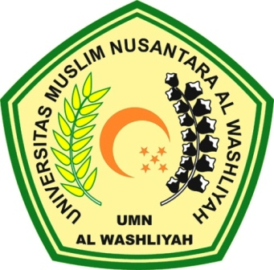

**PROGRAM STUDI ILMU HUKUM**

**FAKULTAS HUKUM**

**UNIVERSITAS MUSLIM NUSANTARA AL-WASHLIYAH**

**MEDAN**

**2022**

**ANALISIS KEKERASAN ORANGTUA KANDUNG MEMAKSA ANAK MELAKUKAN PERBUATAN**

**SEKSUAL MENURUT KUHP**

**(NOMOR PUTUSAN 3156/PID SUS2017PN MDN)**

**SKRIPSI**

Diajukan untuk memperoleh Gelar Sarjana Hukum pada Program Studi Hukum

Fakultas Hukum Universitas Muslim Nusantara Al-Washliyah

**OLEH :**

**NUR AIDA**

**NPM. 185114036**



**PROGRAM STUDI ILMU HUKUM**

**FAKULTAS HUKUM**

**UNIVERSITAS MUSLIM NUSANTARA AL-WASHLIYAH**

**MEDAN**

**2022**